微信公众号缴费和缴费记录查询指南

1. 通过手机微信扫描二维码，关注“吉林工程职业学院计财处”公众号，点击“学生业务”→“缴纳学费”，进入登录界面。新老生缴费均用此方式。



1. 登录界面如下图：

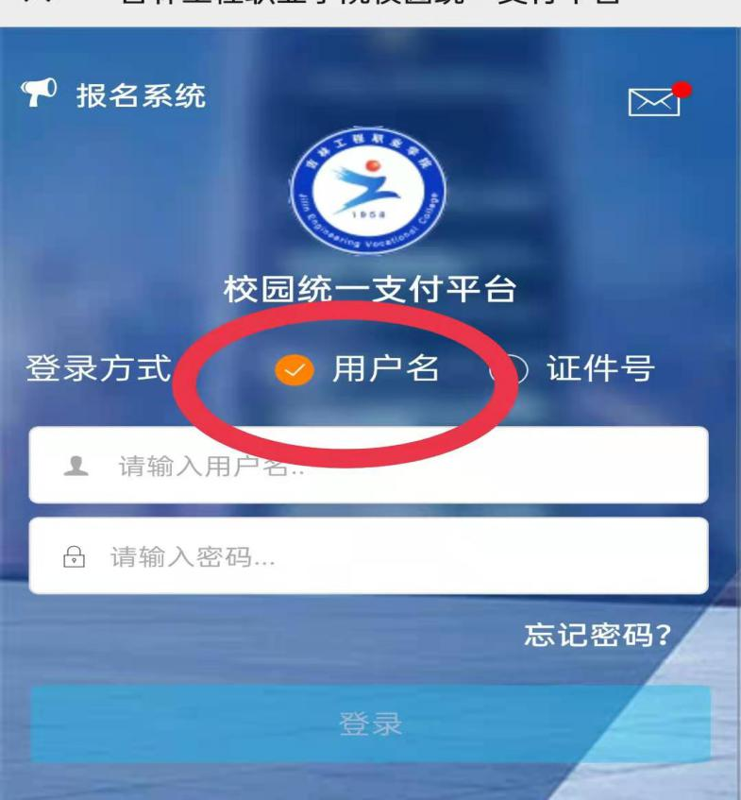

1、选择登陆方式为：用户名

2、输入用户名为：本人身份证号

3、输入密码为：身份证号后六位（如末尾是X必须大写）

1. 登录后点击“学费缴费”，勾选缴费项目点击“缴”，如下图：

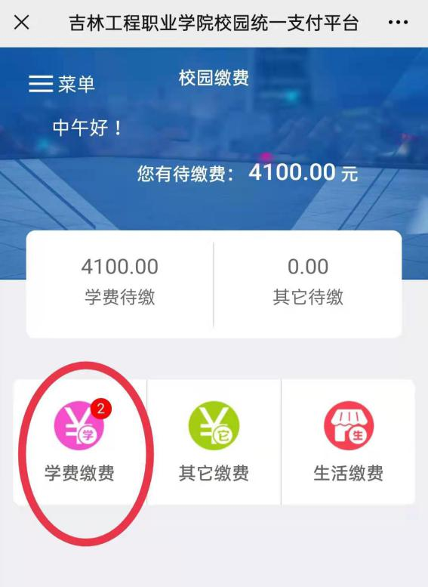 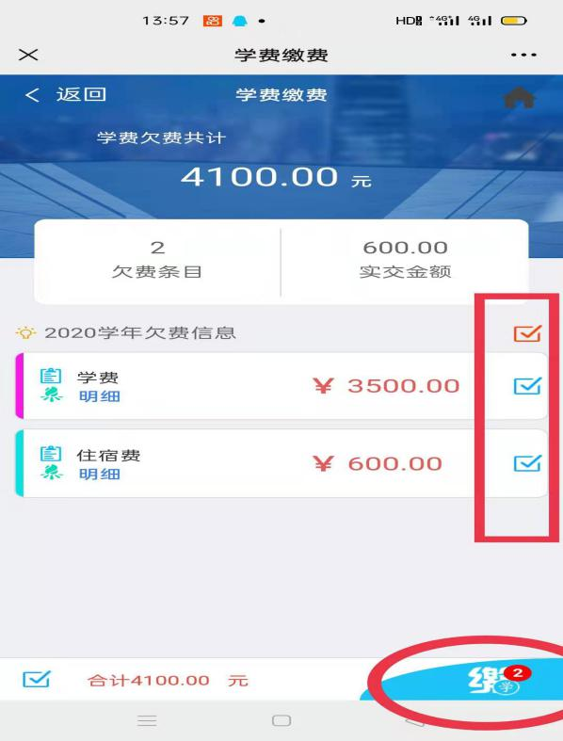

然后按照提示依次确认即可完成缴费。

1. 已交学费查询：点击左上角“≡”图案，点击“已缴费查询”，可见三年内所有缴费详单。缴费详单和学费信息同步更新，学生交费后便可实现实时查询。如图：

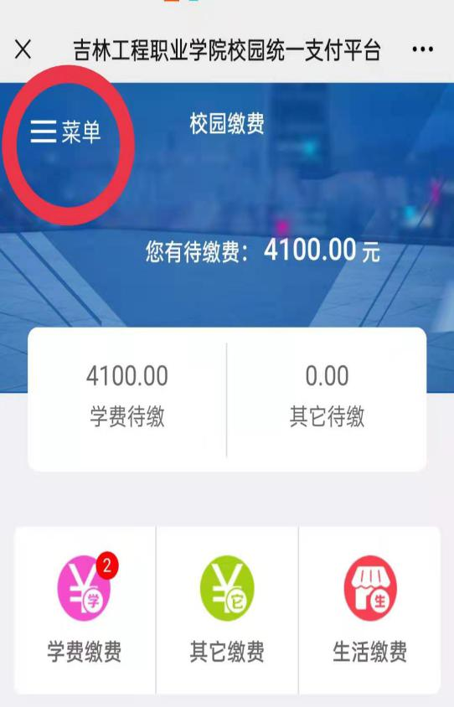 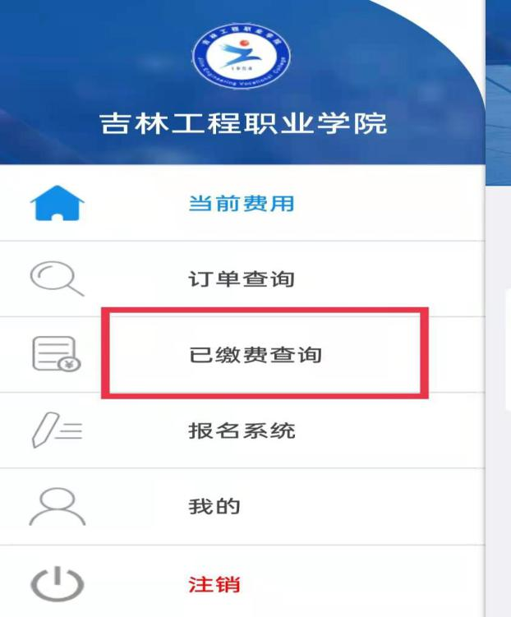

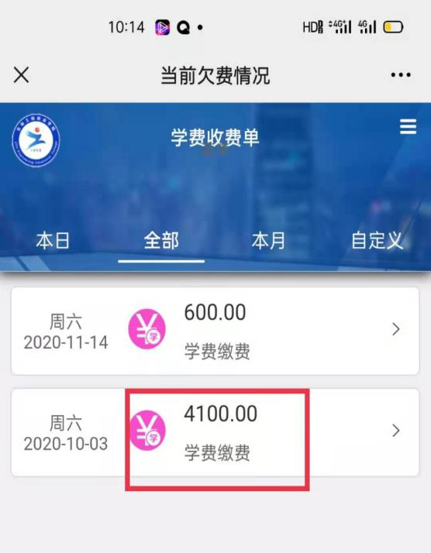 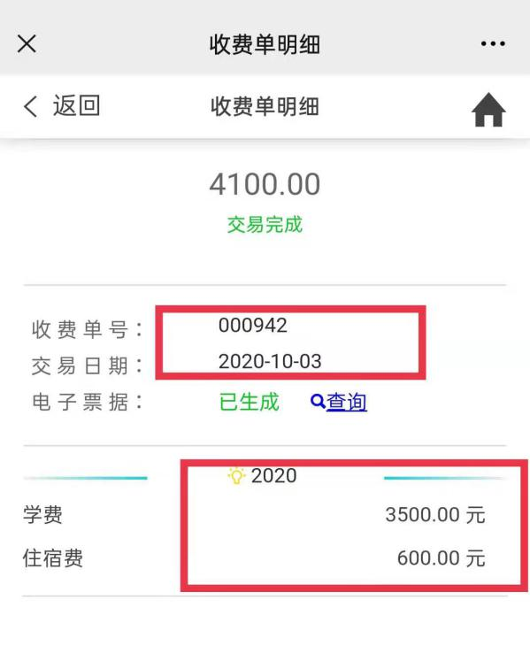

1. 发票查询与打印。根据省财政厅要求高校均已实现电子发票，学生可通过手机查询和打印。如图：

